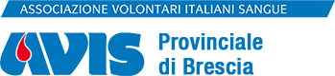
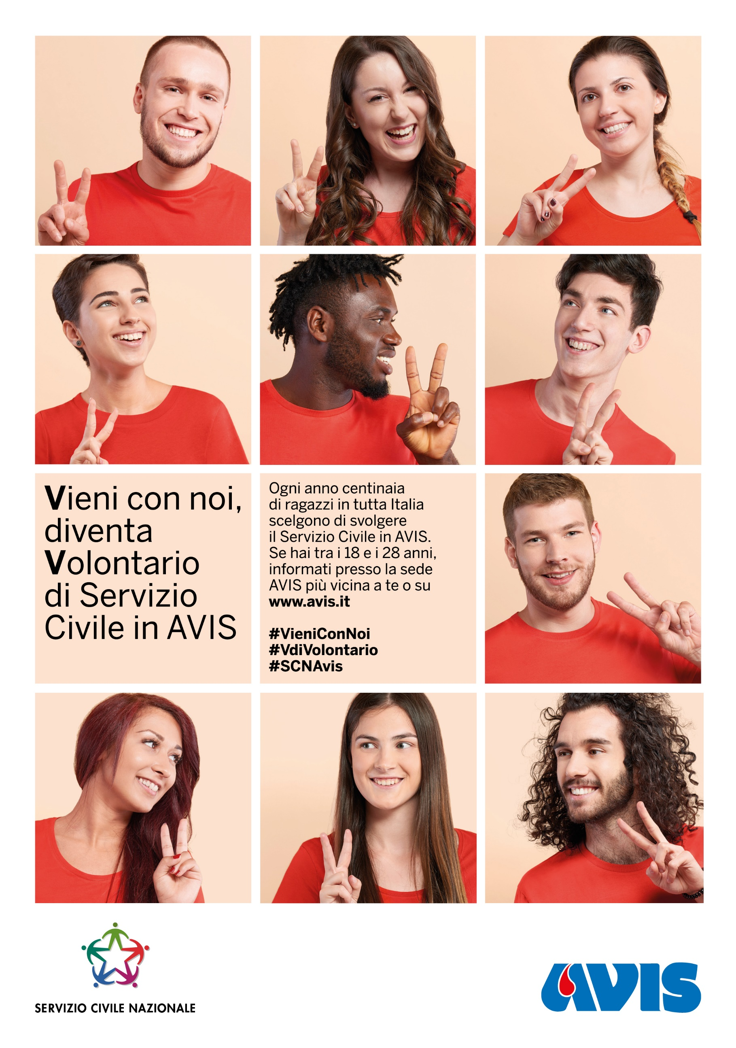
Pubblicato il 20 agosto, il Bando nazionale per la selezione di volontari da impiegare in progetti di Servizio Civile Nazionale in Italia e all’estero.
AVIS Provinciale Brescia ha messo a disposizione n. 3 posti suddivisi in 3 sedi:
Avis Provinciale Brescia – Avis Comunale Desenzano e Avis Comunale Pavone Mella – Cigole.
”Giovani con Avis in Lombardia” È un progetto finalizzato al sostegno della principale mission di AVIS in Lombardia, ovvero della promozione della cultura e della pratica della donazione del sangue e della solidarietà. Ai volontari di Servizio Civile Nazionale viene affidato il compito di contribuire, con le proprie risorse personali e la propria originalità ad incrementare – a livello locale – l’opera di promozione e di raccolta di sangue, rivolgendosi in particolar modo alla popolazione giovanile. Giovani che si rivolgono a giovani.
Tra le attività progettuali:
- Collaborazione con il Servizio Volontario Europeo
- Incontri di sensibilizzazione nelle scuole primarie
- Progetto di teatro sociale nelle scuole superiori
- Promozione della donazione
- Giornate di donazioni per studenti delle superiori o delle Università
- Comunicazione con altri giovani mediante social network
- Eventi di tipo sportivo, culturale e ricreativo sul territorio
- Manifestazioni con finalità di promozione
- Analisi sulle risposte alle chiamate, effettive presenze, indici di ritorno
- Campagna informativa presso i donatori
- Potenziamento del sistema di donazione programmata
- Accoglienza al donatore in occasione delle visite di idoneità e della donazione
Il termine per la presentazione della domanda di partecipazione alla selezione per tutti i progetti è il 28 settembre 2018. Per procedere direttamente alla presentazione della candidatura è sufficiente accedere al sito http://www.serviziocivileavis.it/Candidati/Iscrizione/wfIscrizione.aspx e seguire le istruzioni indicate.
Attenzione: una volta completata la compilazione dei moduli online, i candidati ne riceveranno via mail una copia in formato pdf che dovrà essere stampata e inviata con le seguenti modalità:

- Mezzo raccomandata A/R indirizzata ad AVIS Nazionale, Viale Enrico Forlanini 23 20134 – Milano,
oppure via PEC all’indirizzo serviziocivileavis@pec.it oppure tramite consegna a mano direttamente nella sede di AVIS Nazionale

La candidatura deve pervenire entro e non oltre il 28 settembre *(NON FA FEDE IL TIMBRO POSTALE).
* ore 18 se consegnata a mano presso la sede di AVIS NAZIONALE
Cause di esclusione dal bando sono: la mancanza di requisiti previsti/La mancata sottoscrizione e/o la presentazione della domanda fuori termini/La presentazione di più candidature su progetti diversi.
Vi invitiamo a consultare periodicamente il nostro sito per avere aggiornamenti in tempo reale.
Potete, inoltre, contattare direttamente l’ufficio di Servizio Civile via mail all’indirizzo serviziocivile@avis.it oppure telefonicamente alla segreteria Avis Provinciale Brescia allo 030 3514411 per leggere il progetto completo ”Giovani con Avis in Lombardia” www.avisprovincialebrescia.it

